实训作业11.SQL(一)—— 数据库对象管理
任务目标
  - 掌握Oracle的备份（exp）、还原（imp）操作
  - 掌握数据库对象（表、序列、视图）的管理
  - 掌握数据库表中数据的插入、删除、更新操作
任务内容
1、已知有ptms.dmp （原用户名ptms2）的Oracle 10g数据库备份文件，通过imp命令把该数据库导入到本地虚拟机上的Oracle数据库中。
2、在上述导入完成的数据库中，创建新表，表结构如下所示：

BYJH_MAINTADDR (保养地点信息表)
字段名称 | 类型 | 长度 | 关系 | 默认值 | 空否 | 说明
MADDRNUM | VARCHAR2 | 6 | PK |  | NOT NULL | 维护地点代码
MADDRNAME | VARCHAR2 | 20 |  |  |  | 维护地点名称

BYJH_PLANEDMAINTAIN (保养计划明细表)
字段名称 | 类型 | 长度 | 关系 | 默认值 | 空否 | 说明
BUSLICE | VARCHAR2 | 16 | PK |  | NOT NULL | 车牌号
BUSNUM | VARCHAR2 | 10 |  |  |  | 车辆自编号
ISOK | CHAR | 1 |  |  | NOT NULL | 是否执行
MADDRESSNUM | VARCHAR2 | 6 | FK |  | NOT NULL | 维护地点代码,参考表BYJH_MAINTADDR中MADDRNUM字段
MAINTSDATE | DATE |  | PK |  |  | 计划时间
MAINTTYPE | NUMBER | ,0 | PK |  |  | 维护类型
MTIMES | NUMBER | ,0 |  |  | NOT NULL | 维护次数
PERVMILE | NUMBER | 8 |  |  | NOT NULL | 预测公里
ROUTENAME | VARCHAR2 | 14 |  |  | NOT NULL | 线路
TEAMNAME | VARCHAR2 | 16 |  |  | NOT NULL | 车队
UNITNUM | VARCHAR2 | 4 |  |  | NOT NULL | 使用单位
OPRTIME | DATE |  |  |  | NOT NULL | 记录添加时间
BYJH_BUSRECO
字段名称 | 类型 | 长度 | 关系 | 默认值 | 空否 | 说明
BUSLICE | VARCHAR2 | 16 | PK |  | NOT NULL | 车牌号
BUSNUM | VARCHAR2 | 10 |  |  |  | 车辆自编号
ISMAINTIANING | CHAR | 1 |  |  | NOT NULL | 是否在维护 0-正常，1-维护 9-停备
MADDRESSNUM | VARCHAR2 | 6 | FK |  | NOT NULL | 维护地点代码,参考表BYJH_MAINTADDR中MADDRNUM字段
LASTPLANDATE | DATE |  |  |  |  | 计划时间
HISTORYTOTALMILE | NUMBER | ,0 |  |  |  | 维护类型
写出创建以上表的sql脚本。
create table BYJH_MAINTADDR
(MADDRNUM varchar2(6) primary key,
MADDRNAME varchar2(20)
);
create table BYJH_PLANEDMAINTAIN
(BUSLICE varchar2(16) NOT NULL,
BUSNUM VARCHAR2(10),
ISOK CHAR(1) NOT NULL,
MADDRESSNUM VARCHAR2(6) NOT NULL,
MAINTSDATE DATE,
MAINTTYPE NUMBER(1,0),
MTIMES NUMBER(4,0) NOT NULL,
PERVMILE NUMBER(8) NOT NULL,
ROUTENAME VARCHAR2(14) NOT NULL,
TEAMNAME VARCHAR2(16) NOT NULL,
UNITNUM VARCHAR2(4) NOT NULL,
OPRTIME DATE NOT NULL,
CONSTRAINT PK_BYJH PRIMARY KEY (BUSLICE,MAINTTYPE,MAINTSDATE),
CONSTRAINT FK_MADDRNUM FOREIGN KEY (MADDRESSNUM) REFERENCES BYJH_MAINTADDR(MADDRNUM)
);
create table BYJH_BUSRECO
(BUSLICE varchar2(16) primary key,
BUSNUM varchar2(20),
ISMAINTIANING char(1) not null,
MADDRESSNUM varchar2(6) not null,
LASTPLANDATE date,
HISTORYTOTALMILE number(4,0),
constraint FK_BUSRECO foreign key(MADDRESSNUM) references BYJH_MAINTADDR(MADDRNUM)
)

3、在题2数据库表中插入以下数据，写出插入数据的脚本。
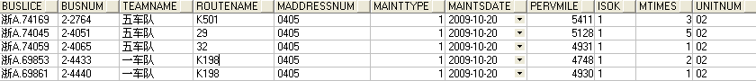
insert into BYJH_PLANEDMAINTAIN(BUSLICE,BUSNUM,TEAMNAME,ROUTENAME,MADDRESSNUM,MAINTTYPE,MAINTSDATE,PERVMILE,ISOK,MTIMES,UNITNUM,OPRTIME)
values('浙A.74169','2-2764','五车队','K501','0405',1,TO_DATE('2009-10-20','YYYY-MM-DD'),5411,'1','3','02',TO_DATE('2018-10-20','YYYY-MM-DD'));
insert into BYJH_PLANEDMAINTAIN(BUSLICE,BUSNUM,TEAMNAME,ROUTENAME,MADDRESSNUM,MAINTTYPE,MAINTSDATE,PERVMILE,ISOK,MTIMES,UNITNUM,OPRTIME)
values('浙A.74045','2-4051','五车队','29','0405',1,TO_DATE('2009-10-20','YYYY-MM-DD'),5128,'1','5','02',TO_DATE('2018-10-20','YYYY-MM-DD'));
insert into BYJH_PLANEDMAINTAIN(BUSLICE,BUSNUM,TEAMNAME,ROUTENAME,MADDRESSNUM,MAINTTYPE,MAINTSDATE,PERVMILE,ISOK,MTIMES,UNITNUM,OPRTIME)
values('浙A.74059','2-4065','五车队','32','0405',1,TO_DATE('2009-10-20','YYYY-MM-DD'),4931,'1','1','02',TO_DATE('2018-10-20','YYYY-MM-DD'));
insert into BYJH_PLANEDMAINTAIN(BUSLICE,BUSNUM,TEAMNAME,ROUTENAME,MADDRESSNUM,MAINTTYPE,MAINTSDATE,PERVMILE,ISOK,MTIMES,UNITNUM,OPRTIME)
values('浙A.69853','2-4433','一车队','K198','0405',1,TO_DATE('2009-10-20','YYYY-MM-DD'),4748,'1','2','02',TO_DATE('2018-10-20','YYYY-MM-DD'));
insert into BYJH_PLANEDMAINTAIN(BUSLICE,BUSNUM,TEAMNAME,ROUTENAME,MADDRESSNUM,MAINTTYPE,MAINTSDATE,PERVMILE,ISOK,MTIMES,UNITNUM,OPRTIME)
values('浙A.69861','2-4440','一车队','K198','0405',1,TO_DATE('2009-10-20','YYYY-MM-DD'),4930,'1','1','02',TO_DATE('2018-10-20','YYYY-MM-DD'));
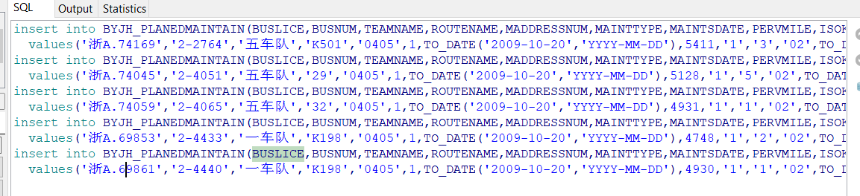
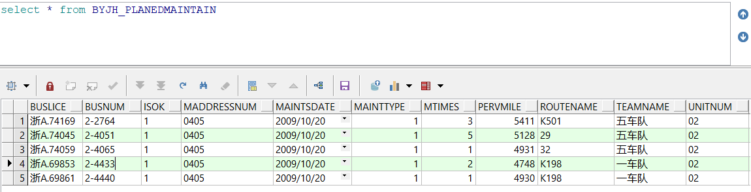
4、按线路统计记录，对超过5条记录的所有线路对应的记录增加一次维护次数。写出sql执行脚本。
update BYJH_PLANEDMAINTAIN set mtimes=mtimes+1 where routename in (select routename from BYJH_PLANEDMAINTAIN group by ROUTENAME having count(routename)>1);
commit;
5、对车辆表b_busreco创建一个视图。要求按车队显示每个车队代码、车辆数、车辆最早使用时间、车辆最晚使用时间以及车辆的平均使用年限。
说明：（1）b_busreco中的useteamnum字段表示车辆所属车队代码；
（2）车辆的平均使用年限=∑(当前年份-车辆的使用时间（USEDATE）)/车辆数
create or replace view busview
as
select useteamnum 车队代码,
count(useteamnum) 车辆数,
min(usedate) 车辆最早使用时间,
max(usedate) 车辆最晚使用时间,
sum((select Extract(year from sysdate) from dual) - to_number(to_char(usedate,'yyyy')))/count(useteamnum) 平均使用年限
from B_BUSRECO aveUseAge group by useteamnum
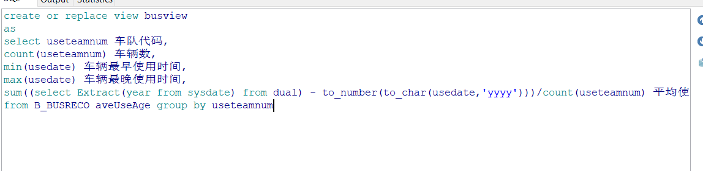
6、创建一个序列名字为sq_rid,最小1000，最大9998，开始值1020，每次增加2，有序。
create sequence sq_rid
minvalue 1000
maxvalue 9998
start with 1020
increment by 2
cycle

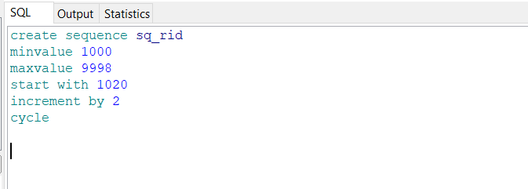
7、在BYJH_PLANEDMAINTAIN表的MTIMES字段上增加一个check检查约束，要求其取值范围在[1,12]之间。
alter table BYJH_PLANEDMAINTAIN add
check (MTIMES between 1 and 12)
